2020-2021学年上海市松江区九年级（上）期末数学试卷（一模）
一、选择题（本大题共6题，每题4分，满分24分【下列各题的四个选项中，有且只有一个选项是正确的，选择正确项的代号并填涂在答题纸的相应位置上】
1．（4分）如果两个相似三角形对应边的比为1：4，那么它们的周长比是（ ）
A．1：2 B．1：4 C．1：8 D．1：16
2．（4分）在Rt△ABC中，∠C＝90°，∠A＝α，BC＝2，那么AC的长为（ ）
A．2sinα B．2cosα C．2tanα D．2cotα
3．（4分）将抛物线y＝2x²向右平移3个单位，能得到的抛物线是（ ）
A．y＝2x²+3 B．y＝2x²﹣3 C．y＝2（x+3）² D．y＝2（x﹣3）²
4．（4分）已知＝2，下列说法中不正确的是（ ）
A．﹣2＝0 B．与方向相同
C．∥ D．||＝2||
5．（4分）如图，一艘船从A处向北偏东30°的方向行驶10千米到B处，再从B处向正西方向行驶20千米到C处，这时这艘船与A的距离（ ）
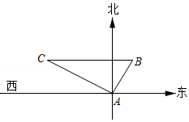
A．15千米 B．10千米 C．10千米 D．5千米
6．（4分）如图，已知在Rt△ABC中，∠C＝90°，点G是△ABC的重心，GE⊥AC，垂足为E，如果CB＝8，则线段GE的长为（ ）
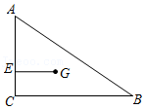
A． B． C． D．
二、填空题（本大题共12题，每题4分，满分48分）【请将结果直接填入答题纸的相应位置上】
7．（4分）已知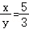，则＝ ．
8．（4分）已知线段MN的长是4cm，点P是线段MN的黄金分割点，则较长线段MP的长是 cm．
9．（4分）计算：sin30°•cot60°＝ ．
10．（4分）在Rt△ABC中，∠C＝90°，AC＝6，cosA＝，那么AB的长为 ．
11．（4分）一个边长为2厘米的正方形，如果它的边长增加x（x＞0）厘米，则面积随之增加y平方厘米，那么y关于x的函数解析式为 ．
12．（4分）已知点A（2，y₁）、B（3，y₂）在抛物线y＝x²﹣2x+c（c为常数）上，则y₁ y₂（填“＞”、“＝”或“＜”）．
13．（4分）如图，已知直线l₁、l₂、l₃分别交直线l₄于点A、B、C，交直线l₅于点D、E、F，且l₁∥l₂∥l₃，AB＝4，AC＝6，DF＝10，则DE＝ ．
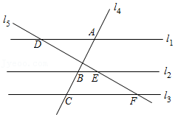
14．（4分）如图，△ABC在边长为1个单位的方格纸中，△ABC的顶点在小正方形顶点位置，那么∠ABC的正弦值为 ．
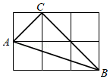
15．（4分）如图，已知点D、E分别在△ABC的边AB和AC上，DE∥BC，＝，四边形DBCE的面积等于7，则△ADE的面积为 ．
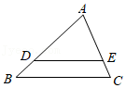
16．（4分）如图，在梯形ABCD中，AD∥BC，BC＝2AD，设向量＝，＝，用向量、表示为 ．
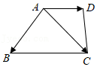
17．（4分）如图，正方形DEFG的边EF在△ABC的边BC上，顶点D、G分别在边AB、AC上．已知△ABC的边BC＝16cm，高AH为10cm，则正方形DEFG的边长为 cm．
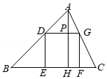
18．（4分）如图，已知矩形纸片ABCD，点E在边AB上，且BE＝1，将△CBE沿直线CE翻折，使点B落在对角线AC上的点F处，联结DF，如果点D、F、E在同一直线上，则线段AE的长为 ．
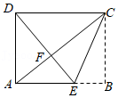
三、解答题（本大题共7题，满分78分）
19．（10分）用配方法把二次函数y＝3x²﹣6x+5化为y＝a（x+m）²+k的形式，并指出这个函数图象的开口方向、对称轴和顶点坐标．
20．（10分）如图，已知AB∥CD，AD、BC相交于点E，AB＝6，BE＝4，BC＝9，联结AC．
（1）求线段CD的长；
（2）如果AE＝3，求线段AC的长．
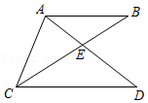
21．（10分）如图，已知在Rt△ABC中，∠C＝90°，sin∠ABC＝，点D在边BC上，BD＝4，联结AD，tan∠DAC＝．
（1）求边AC的长；
（2）求cot∠BAD的值．
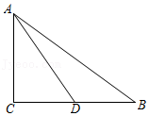
22．（10分）如图，垂直于水平面的5G信号塔AB建在垂直于水平面的悬崖边B点处（点A、B、C在同一直线上）．某测量员从悬崖底C点出发沿水平方向前行60米到D点，再沿斜坡DE方向前行65米到E点（点A、B、C、D、E在同一平面内），在点E处测得5G信号塔顶端A的仰角为37°，悬崖BC的高为92米，斜坡DE的坡度i＝1：2.4．
（1）求斜坡DE的高EH的长；
（2）求信号塔AB的高度．
（参考数据：sin37°≈0.60，cos37°≈0.80，tan37°≈0.75．）
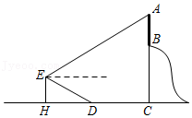
23．（12分）如图，已知在▱ABCD中，E是边AD上一点，联结BE、CE，延长BA、CE相交于点F，CE²＝DE•BC．
（1）求证：∠EBC＝∠DCE；
（2）求证：BE•EF＝BF•AE．
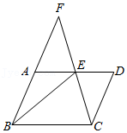
24．（12分）如图，在平面直角坐标系xOy中，抛物线y＝ax²+bx﹣2经过点A（2，0）和B（﹣1，﹣1），与y轴交于点C．
（1）求这个抛物线的表达式；
（2）如果点P是抛物线位于第二象限上一点，PC交x轴于点D，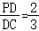．
①求P点坐标；
②点Q在x轴上，如果∠QCA＝∠PCB，求点Q的坐标．
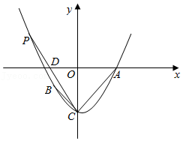
25．（14分）如图，已知在等腰△ABC中，AB＝AC＝5，tan∠ABC＝2，BF⊥AC，垂足为F，点D是边AB上一点（不与A，B重合）．
（1）求边BC的长；
（2）如图2，延长DF交BC的延长线于点G，如果CG＝4，求线段AD的长；
（3）过点D作DE⊥BC，垂足为E，DE交BF于点Q，联结DF，如果△DQF和△ABC相似，求线段BD的长．
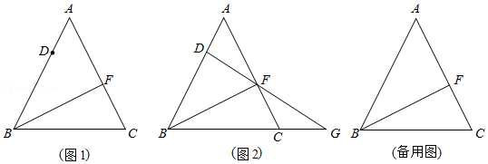

2020-2021学年上海市松江区九年级（上）期末数学试卷（一模）
参考答案与试题解析
一、选择题（本大题共6题，每题4分，满分24分【下列各题的四个选项中，有且只有一个选项是正确的，选择正确项的代号并填涂在答题纸的相应位置上】
1．（4分）如果两个相似三角形对应边的比为1：4，那么它们的周长比是（ ）
A．1：2 B．1：4 C．1：8 D．1：16
【分析】直接利用相似三角形的性质得出答案．
【解答】解：∵两个相似三角形对应边的比为1：4，
∴它们的周长比是：1：4．
故选：B．
【点评】此题主要考查了相似三角形的性质，正确掌握相关性质是解题关键．
2．（4分）在Rt△ABC中，∠C＝90°，∠A＝α，BC＝2，那么AC的长为（ ）
A．2sinα B．2cosα C．2tanα D．2cotα
【分析】根据锐角三角函数的意义求解后，再做出判断即可．
【解答】解：∵cotA＝，BC＝2，
∴AC＝BC•cotα＝2cotα，
故选：D．
【点评】本题考查锐角三角函数，掌握锐角三角函数的意义是解决问题的关键．
3．（4分）将抛物线y＝2x²向右平移3个单位，能得到的抛物线是（ ）
A．y＝2x²+3 B．y＝2x²﹣3 C．y＝2（x+3）² D．y＝2（x﹣3）²
【分析】根据“左加右减、上加下减”的原则进行解答即可．
【解答】解：由“左加右减”的原则可知，抛物线y＝2x²向右平移3个单位，
能得到的抛物线是y＝2（x﹣3）²．
故选：D．
【点评】本题考查的是二次函数的图象与几何变换，熟知函数图象平移的法则是解答此题的关键．
4．（4分）已知＝2，下列说法中不正确的是（ ）
A．﹣2＝0 B．与方向相同
C．∥ D．||＝2||
【分析】根据平面向量的性质进行一一判断．
【解答】解：A、由＝2得到：﹣2＝，故本选项说法不正确．
B、由＝2知，与方向相同，故本选项说法正确．
C、由＝2知，与方向相同，则∥，故本选项说法正确．
D、由＝2知，||＝2||，故本选项说法正确．
故选：A．
【点评】本题考查平面向量，解题的关键是熟练掌握基本知识，属于中考常考题型．
5．（4分）如图，一艘船从A处向北偏东30°的方向行驶10千米到B处，再从B处向正西方向行驶20千米到C处，这时这艘船与A的距离（ ）
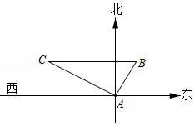
A．15千米 B．10千米 C．10千米 D．5千米
【分析】根据直角三角形的三角函数得出AE，BE，进而得出CE，利用勾股定理得出AC即可．
【解答】解：如图，
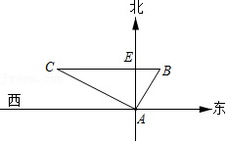
∵BC⊥AE，
∴∠AEB＝90°，
∵∠EAB＝30°，AB＝10千米，
∴BE＝5米，AE＝5千米，
∴CE＝BC﹣BE＝20﹣5＝15（千米），
∴AC＝（千米），
故选：C．
【点评】此题考查解直角三角形的应用，关键是根据直角三角形的三角函数得出AE，BE解答．
6．（4分）如图，已知在Rt△ABC中，∠C＝90°，点G是△ABC的重心，GE⊥AC，垂足为E，如果CB＝8，则线段GE的长为（ ）
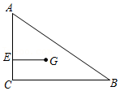
A． B． C． D．
【分析】延长AG交BC于D，如图，利用三角形重心的性质得到CD＝BD＝4，AG＝2GD，再证明GE∥CD，则可判断△AEG∽△ACD，然后利用相似比可求出EG的长．
【解答】解：延长AG交BC于D，如图，
∵点G是△ABC的重心，
∴CD＝BD＝BC＝4，AG＝2GD，
∵GE⊥AC，
∴∠AEG＝90°，
而∠C＝90°，
∴GE∥CD，
∴△AEG∽△ACD，
∴＝＝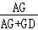＝，
∴EG＝CD＝×4＝．
故选：C．
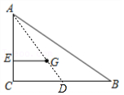
【点评】本题考查了三角形的重心：三角形的重心是三角形三边中线的交点；重心到顶点的距离与重心到对边中点的距离之比为2：1． 也考查了相似三角形的判定与性质．
二、填空题（本大题共12题，每题4分，满分48分）【请将结果直接填入答题纸的相应位置上】
7．（4分）已知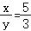，则＝ ．
【分析】根据题意，设x＝5k，y＝3k，代入即可求得的值．
【解答】解：由题意，设x＝5k，y＝3k，
∴＝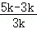＝．
故答案为：．
【点评】本题考查了比例的基本性质，是基础题．已知几个量的比值时，常用的解法是：设一个未知数，把题目中的几个量用所设的未知数表示出来，实现消元．
8．（4分）已知线段MN的长是4cm，点P是线段MN的黄金分割点，则较长线段MP的长是 （2﹣2） cm．
【分析】根据黄金分割的概念得到MP＝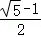MN，把MN＝4cm代入计算即可．
【解答】解：∵P是线段MN的黄金分割点，
∴MP＝MN，
而MN＝4cm，
∴MP＝4×＝（2﹣2）cm．
故答案为（2﹣2）．
【点评】本题考查了黄金分割的概念：如果一个点把一条线段分成两条线段，并且较长线段是较短线段和整个线段的比例中项，那么就说这个点把这条线段黄金分割，这个点叫这条线段的黄金分割点；较长线段是整个线段的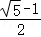倍．
9．（4分）计算：sin30°•cot60°＝ ．
【分析】直接利用特殊角的三角函数值化简得出答案．
【解答】解：原式＝×
＝．
故答案为：．
【点评】此题主要考查了特殊角的三角函数值，正确化简各数是解题关键．
10．（4分）在Rt△ABC中，∠C＝90°，AC＝6，cosA＝，那么AB的长为 8 ．
【分析】根据锐角三角函数的意义求解后，再做出判断即可．
【解答】解：∵cosA＝＝，AC＝6，
∴AB＝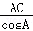＝8，
故答案为：8．
【点评】本题考查锐角三角函数，掌握锐角三角函数的意义是解决问题的关键．
11．（4分）一个边长为2厘米的正方形，如果它的边长增加x（x＞0）厘米，则面积随之增加y平方厘米，那么y关于x的函数解析式为 y＝x²+4x ．
【分析】根据“面积的增加量就是边长增加前后的两个正方形的面积差”可得答案．
【解答】解：由题意得，
y＝（2+x）²﹣2²＝x²+4x，
故答案为：y＝x²+4x．
【点评】本题考查函数关系式，理解题目中的数量关系是解决问题的关键．
12．（4分）已知点A（2，y₁）、B（3，y₂）在抛物线y＝x²﹣2x+c（c为常数）上，则y₁ ＜ y₂（填“＞”、“＝”或“＜”）．
【分析】先求得开口方向和对称轴，再根据二次函数的性质进行判断即可．
【解答】解：∵y＝x²﹣2x+c，
∴抛物线的开口向上，对称轴是直线x＝﹣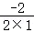＝1，
∴在对称轴的右侧，y随x的增大而增大，
∵1＜2＜3，
∴y₁＜y₂，
故答案为：＜．
【点评】本题考查了二次函数图象上点的坐标特点和二次函数的性质，能熟练掌握二次函数的性质是解此题的关键．
13．（4分）如图，已知直线l₁、l₂、l₃分别交直线l₄于点A、B、C，交直线l₅于点D、E、F，且l₁∥l₂∥l₃，AB＝4，AC＝6，DF＝10，则DE＝ ．
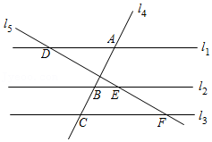
【分析】直接根据平行线分线段成比例定理得到＝，然后根据比例的性质可计算出DE的长．
【解答】解：∵l₁∥l₂∥l₃，
∴＝，即＝，
∴DE＝．
故答案为．
【点评】本题考查了平行线分线段成比例：三条平行线截两条直线，所得的对应线段成比例．
14．（4分）如图，△ABC在边长为1个单位的方格纸中，△ABC的顶点在小正方形顶点位置，那么∠ABC的正弦值为 ．
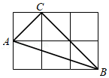
【分析】根据题意和图形，可以求得AC、BC和AB的长，然后根据勾股定理的逆定理可以判断△ACB的形状，然后即可求得∠ABC的正弦值．
【解答】解：由图可得，
AC＝＝，AB＝＝，BC＝＝2，
∴AC²+BC²＝AB²，
∴△ACB是直角三角形，
∴sin∠ABC＝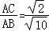＝，
故答案为：．
【点评】本题考查勾股定理的逆定理、解直角三角形，解答本题的关键是明确题意，利用数形结合的思想解答．
15．（4分）如图，已知点D、E分别在△ABC的边AB和AC上，DE∥BC，＝，四边形DBCE的面积等于7，则△ADE的面积为 9 ．
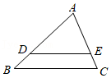
【分析】由DE∥BC可判定△ADE∽△ABC，根据相似三角形的面积比等于相似比的平方，可得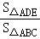＝（）²＝，从而求得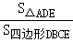＝，即可求得△ADE的面积为9．
【解答】解：∵DE∥BC，
∴△ADE∽△ABC，
∴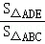＝（）²＝，
∴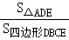＝，
∵四边形DBCE的面积等于7，
∴S_{△ADE}＝9．
故答案为：9．
【点评】本题考查了相似三角形的判定与性质，熟练掌握相关性质及定理是解题的关键．
16．（4分）如图，在梯形ABCD中，AD∥BC，BC＝2AD，设向量＝，＝，用向量、表示为 +2 ．
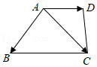
【分析】根据梯形的性质和三角形法则解答．
【解答】解：如图，在梯形ABCD中，∵AD∥BC，BC＝2AD，＝，
∴＝2＝2，
∴＝+＝+2，
故答案是：+2．
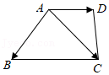
【点评】此题考查了平面向量的知识以及梯形的性质．注意利用图形求解是关键．
17．（4分）如图，正方形DEFG的边EF在△ABC的边BC上，顶点D、G分别在边AB、AC上．已知△ABC的边BC＝16cm，高AH为10cm，则正方形DEFG的边长为 cm．
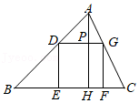
【分析】设正方形DEFG的边长为xcm，则DE＝PH＝xcm，所以AP＝（10﹣x）cm，再证明△ADG∽△ABC，则利用相似比得到＝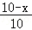，然后根据比例的性质求出x．
【解答】解：如图，设正方形DEFG的边长为xcm，则DE＝PH＝xcm，
∴AP＝AH﹣PH＝（10﹣x）cm，
∵DG∥BC，
∴△ADG∽△ABC，
∴＝，即＝，
∴x＝（cm），
故答案为．
【点评】本题考查了相似三角形的判定与性质：在判定两个三角形相似时，应注意利用图形中已有的公共角、公共边等隐含条件，以充分发挥基本图形的作用，寻找相似三角形的一般方法是通过作平行线构造相似三角形；也考查了正方形的性质．
18．（4分）如图，已知矩形纸片ABCD，点E在边AB上，且BE＝1，将△CBE沿直线CE翻折，使点B落在对角线AC上的点F处，联结DF，如果点D、F、E在同一直线上，则线段AE的长为 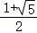 ．
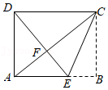
【分析】根据矩形的性质得到AD＝BC，∠ADC＝∠B＝∠DAE＝90°，根据折叠的性质得到CF＝BC，∠CFE＝∠B＝90°，EF＝BE＝1，DC＝DE，证明△AEF∽△DEA，根据相似三角形的性质即可得到结论．
【解答】解：∵四边形ABCD是矩形，
∴AD＝BC，AB＝CD，∠ADC＝∠B＝∠DAE＝90°，
∵把△BCE沿直线CE对折，使点B落在对角线AC上的点F处，
∴CF＝BC，∠CFE＝∠B＝90°，EF＝BE＝1，∠CEB＝∠CEF，
∵矩形ABCD中，DC∥AB，
∴∠DCE＝∠CEB，
∴∠CEF＝∠DCE，
∴DC＝DE，
设AE＝x，则AB＝CD＝DE＝x+1，
∵∠AFE＝∠CFD＝90°，
∴∠AFE＝∠DAE＝90°，
∵∠AEF＝∠DEA，
∴△AEF∽△DEA，
∴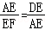，
∴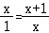，
解得x＝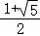或x＝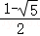（舍去），
∴AE＝．
故答案为：．
【点评】本题考查了翻折变换（折叠问题），平行线的性质，相似三角形的判定和性质，矩形的性质，正确的识别图形是解题的关键．
三、解答题（本大题共7题，满分78分）
19．（10分）用配方法把二次函数y＝3x²﹣6x+5化为y＝a（x+m）²+k的形式，并指出这个函数图象的开口方向、对称轴和顶点坐标．
【分析】利用配方法把一般式化为顶点式，根据二次函数的性质解答．
【解答】解：y＝3x²﹣6x+5
＝3（x²﹣2x）+5
＝3（x²﹣2x+1﹣1）+5
＝3（x﹣1）²+2，
开口向上，对称轴为直线x＝1，顶点（1，2）．
【点评】本题考查的是二次函数三种形式的转化、二次函数的性质，掌握配方法、二次函数的性质是解题的关键．
20．（10分）如图，已知AB∥CD，AD、BC相交于点E，AB＝6，BE＝4，BC＝9，联结AC．
（1）求线段CD的长；
（2）如果AE＝3，求线段AC的长．
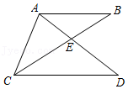
【分析】（1）证明△ABE∽△DCE，由相似三角形的性质得出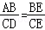，则可得出答案；
（2）由相似三角形的性质求出DE＝，证明△ABC∽△ECD，由相似三角形的性质得出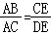，则可求出答案．
【解答】解：（1）∵AB∥CD，
∴△ABE∽△DCE，
∴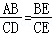，
∵AB＝6，BE＝4，BC＝9，
∴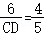，
∴CD＝；
（2）∵AE＝3，△ABE∽△DCE，
∴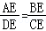，
∴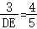，
∴DE＝，
∵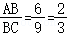，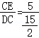＝，
∴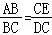，
∵AB∥DC，
∴∠ECD＝∠ABC，
∴△ABC∽△ECD，
∴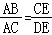，
∴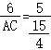，
∴AC＝．
【点评】本题考查了平行线的性质，相似三角形的判定与性质，熟练掌握相似三角形的判定与性质是解题的关键．
21．（10分）如图，已知在Rt△ABC中，∠C＝90°，sin∠ABC＝，点D在边BC上，BD＝4，联结AD，tan∠DAC＝．
（1）求边AC的长；
（2）求cot∠BAD的值．
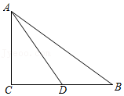
【分析】（1）根据题意和锐角三角函数，可以求得AC的长；
（2）根据（1）中的结果，可以得到AC、CD的长，然后根据勾股定理可以得到AD的长，再根据等面积法可以求得DE的长，从而可以求得AE的长，然后即可得到cot∠BAD的值．
【解答】解：（1）设AC＝3x，
∵∠C＝90°，sin∠ABC＝，
∴AB＝5x，BC＝4x，
∵tan∠DAC＝，
∴CD＝2x，
∵BD＝4，BC＝CD+BD，
∴4x＝2x+4，
解得x＝2，
∴AC＝3x＝6；
（2）作DE⊥AB于点E，
由（1）知，AB＝5x＝10，AC＝6，BD＝4，
∵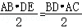，
∴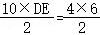，
解得DE＝，
∵AC＝6，CD＝2x＝4，∠C＝90°，
∴AD＝＝2，
∴AE＝＝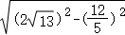＝，
∴cot∠BAD＝＝＝，
即cot∠BAD的值是．
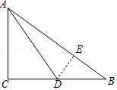
【点评】本题考查解直角三角形、锐角三角函数、勾股定理，解答本题的关键是明确题意，利用数形结合的思想解答．
22．（10分）如图，垂直于水平面的5G信号塔AB建在垂直于水平面的悬崖边B点处（点A、B、C在同一直线上）．某测量员从悬崖底C点出发沿水平方向前行60米到D点，再沿斜坡DE方向前行65米到E点（点A、B、C、D、E在同一平面内），在点E处测得5G信号塔顶端A的仰角为37°，悬崖BC的高为92米，斜坡DE的坡度i＝1：2.4．
（1）求斜坡DE的高EH的长；
（2）求信号塔AB的高度．
（参考数据：sin37°≈0.60，cos37°≈0.80，tan37°≈0.75．）
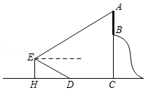
【分析】（1）过点E作EM⊥DC交DC的延长线于点M，根据斜坡DE的坡度（或坡比）i＝1：2.4可设EH＝x，则DH＝2.4x，利用勾股定理求出x的值，进而可得出EH；
（2）结合（1）得DH的长，故可得出CH的长．由矩形的判定定理得出四边形EHCM是矩形，故可得出EM＝HC，CM＝EH，再由锐角三角函数的定义求出AM的长，进而可得出答案．
【解答】解：（1）过点E作EM⊥AC于点M，
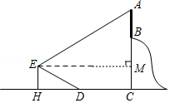
∵斜坡DE的坡度（或坡比）i＝1：2.4，DE＝65米，CD＝60米，
∴设EH＝x，则DH＝2.4x．
在Rt△DEH中，
∵EH²+DH²＝DE²，即x²+（2.4x）²＝65²，
解得，x＝25（米）（负值舍去），
∴EH＝25米；
答：斜坡DE的高EH的长为25米；
（2）∵DH＝2.4x＝60（米），
∴CH＝DH+DC＝60+60＝120（米）．
∵EM⊥AC，AC⊥CD，EH⊥CD，
∴四边形EHCM是矩形，
∴EM＝CH＝120米，CM＝EH＝25米．
在Rt△AEM中，
∵∠AEM＝37°，
∴AM＝EM•tan37°≈120×0.75＝90（米），
∴AC＝AM+CM＝90+25＝115（米）．
∴AB＝AC﹣BC＝115﹣92＝23（米）．
答：信号塔AB的高度为23米．
【点评】本题考查的是解直角三角形的应用﹣仰角俯角问题、坡度坡角问题，根据题意作出辅助线，构造出直角三角形是解答此题的关键．
23．（12分）如图，已知在▱ABCD中，E是边AD上一点，联结BE、CE，延长BA、CE相交于点F，CE²＝DE•BC．
（1）求证：∠EBC＝∠DCE；
（2）求证：BE•EF＝BF•AE．
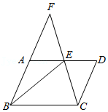
【分析】（1）通过证明△DEC∽△ECB，可得结论；
（2）通过证明△ABE∽△EBF，可得△ABE∽△EBF，可得结论．
【解答】证明：（1）∵四边形ABCD是平行四边形，
∴AD∥BC，
∴∠DEC＝∠BCE，
∵CE²＝DE•BC，
∴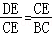，
∴△DEC∽△ECB，
∴∠EBC＝∠DCE；
（2）∵AD∥BC，AB∥CD，
∴∠AEB＝∠EBC，∠F＝∠ECD，
∴∠AEB＝∠F，
又∵∠ABE＝∠EBF，
∴△ABE∽△EBF，
∴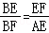，
∴BE•EF＝BE•AE．
【点评】本题考查了相似三角形的判定和性质，平行四边形的性质，熟练运用相似三角形的判定定理是本题的关键．
24．（12分）如图，在平面直角坐标系xOy中，抛物线y＝ax²+bx﹣2经过点A（2，0）和B（﹣1，﹣1），与y轴交于点C．
（1）求这个抛物线的表达式；
（2）如果点P是抛物线位于第二象限上一点，PC交x轴于点D，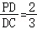．
①求P点坐标；
②点Q在x轴上，如果∠QCA＝∠PCB，求点Q的坐标．
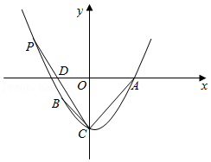
【分析】（1）由待定系数法可求解析式；
（2）①过点P作PE⊥x轴于E，由平行线分线段成比例可求PE的长，代入解析式可求解；
②分两种情况讨论，利用全等三角形的性质和相似三角形的性质可求解．
【解答】解：（1）∵抛物线y＝ax²+bx﹣2经过点A（2，0）和B（﹣1，﹣1），
∴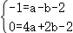，
解得：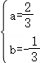，
∴抛物线解析式为：y＝x²﹣x﹣2；
（2）①如图1，过点P作PE⊥x轴于E，
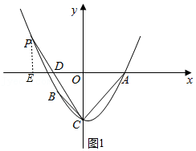
∵抛物线y＝ax²+bx﹣2与y轴交于点C，
∴点C（0，﹣2），
∴OC＝2，
∵PE∥OC，
∴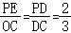＝，
∴PE＝，
∴＝x²﹣x﹣2，
∴x＝﹣2或x＝（不合题意舍去），
∴点P（﹣2，）；
②如图2，过点B作BH⊥CO于H，
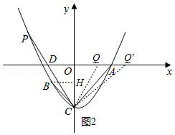
由①可知DO＝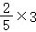＝，
∵B（﹣1，﹣1），点C（0，﹣2），A（2，0）
∴OA＝OC＝2，BH＝CH＝1，
∴∠BCH＝45°＝∠OCA，
∴∠BCA＝90°，
当点Q在线段AO上时，
∵∠QCA＝∠PCB，
∴∠DCO＝∠QCO，
又∵CO＝CO，∠DOC＝∠QOC＝90°，
∴△DOC≌△QOC（ASA），
∴DO＝QO＝，
∴点Q坐标为（，0），
当点Q'在射线OA上时，
∵∠Q'CA＝∠PCB，
∴∠DCQ'＝90°，
∴∠CDO+∠DQ'C＝90°，∠DCO+∠CDO＝90°，
∴∠DQ'C＝∠DCO，
又∵∠DOC＝∠Q'OC＝90°，
∴△DOC∽△COQ'，
∴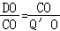，
∴4＝×Q'O，
∴Q'O＝，
∴点Q'（，0），
综上所述：点Q坐标为（，0）或（，0）．
【点评】本题二次函数综合题，考查了待定系数法求解析式，二次函数的性质，全等三角形的判定和性质，相似三角形的判定和性质等知识，灵活运用这些知识解决问题是解题的关键．
25．（14分）如图，已知在等腰△ABC中，AB＝AC＝5，tan∠ABC＝2，BF⊥AC，垂足为F，点D是边AB上一点（不与A，B重合）．
（1）求边BC的长；
（2）如图2，延长DF交BC的延长线于点G，如果CG＝4，求线段AD的长；
（3）过点D作DE⊥BC，垂足为E，DE交BF于点Q，联结DF，如果△DQF和△ABC相似，求线段BD的长．
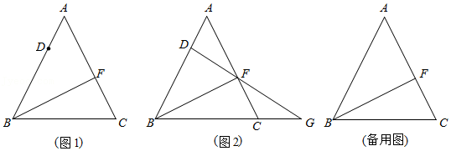
【分析】（1）先利用等腰三角形的性质判断出BC＝2BH，再用三角函数和勾股定理求出BH，即可得出结论；
（2）先利用勾股定理和三角函数求出CF，再判断出△CFK∽△AFD和△CGK∽△BGD，得出比例式，即可得出结论；
（3）先求出BF＝4，再判断出△BEQ∽△BFC，得出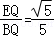，设EQ＝m，则BQ＝5m，BE＝2m，进而表示出BD＝10m，DQ＝3m，∠DQF＝∠C，再分两种情况，利用相似得出比例式表示出FQ，最后用BF＝4建立方程求出m，即可得出结论．
【解答】解（1）如图1，过点A作DH⊥BC于H，
∴∠AHB＝90°，
∵AB＝AC＝5，
∴BC＝2BH，
在Rt△AHB中，tan∠ABC＝＝2，
∴AH＝2BH，
根据勾股定理得，AH²+BH²＝AB²，
∴（2BH）²+BH²＝（5）²，
∴BH＝5，
∴BC＝2BH＝10；

（2）∵AB＝AC，
∴∠ABC＝∠ACB，
∵tan∠ABC＝2，
∴tan∠ACB＝2，
由（1）知，BC＝10，
∵BF⊥AC，
∴∠BFC＝90°，
在Rt△BFC中，tan∠ACB＝＝2，
∴BF＝2CF，
根据勾股定理得，BF²+CF²＝BC²，
∴（2CF）²+CF²＝10²，
∴CF＝2，
∴AF＝AC﹣CF＝5﹣2＝3，
如图2，过点C作CK∥AB交FG于K，
∴△CFK∽△AFD，
∴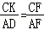，
∴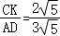＝，
∴△CGK∽△BGD，
∴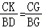，
∴CG＝4，
∴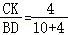＝，
∴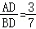，
∴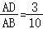，
∴AD＝AB＝×5＝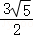；

（3）如备用图，
在Rt△BFC中，根据勾股定理得，BF＝＝＝4，
∵DE⊥BC，
∴∠BEQ＝90°＝∠BFC，
∵∠EBQ＝∠FBC，
∴△BEQ∽△BFC，
∴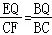，
∵CF＝2，BC＝10，
∴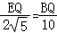，
∴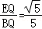，
∴设EQ＝m，则BQ＝5m，
根据勾股定理得，BE＝2m，
在Rt△BEQ中，tan∠ABC＝＝2，
∴DE＝2BE＝4m，
根据勾股定理得，BD＝10m，
∴DQ＝DE﹣EQ＝3m，
∵DE⊥BC，
∴∠BEQ＝90°，
∴∠CBF+∠BQE＝90°，
∵∠BQE＝∠DQF，
∴∠CBF+∠DQF＝90°，
∵∠BFC＝90°，
∴∠CBF+∠C＝90°，
∴∠DQF＝∠C，
∵AB＝AC，
∴∠ABC＝∠C＝∠DQF，
∵△DQF和△ABC相似，
∴①当△DQF∽△ACB时，
∴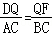，
∴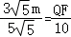，
∴QF＝6m，
∵BF＝4，
∴5m+6m＝4，
∴m＝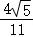，
∴BD＝10m＝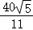，
②当△DQF∽△BCA时，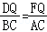，
∴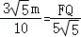，
∴FQ＝m，
∴m+5m＝4，
∴m＝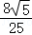，
∴BD＝10m＝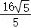，
即BD的长为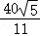或．
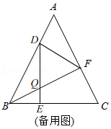
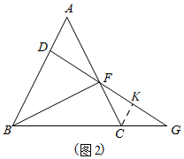
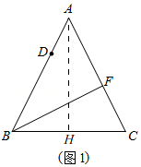
【点评】此题是相似形综合题，主要考查了等腰三角形的性质，锐角三角函数，勾股定理，相似三角形的判定和性质，利用方程的思想解决问题是解本题的关键．
声明：试题解析著作权属菁优网所有，未经书面同意，不得复制发布
日期：2021/8/14 22:04:11；用户：初中数学；邮箱：xdjysx000@xyh.com；学号：25920570

